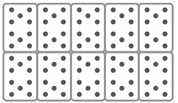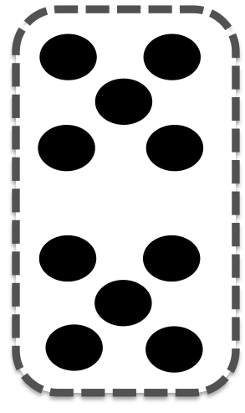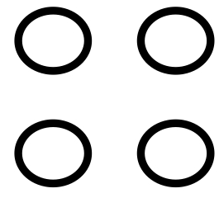

100+100 +100+100

+10 +10

100+100 +100+100 10+10+1

4 centaines 1 dizaine

2 dizaines 4 centaines

2 centaines 1 dizaine

100+100 +10

100+100 +10+10+1

2 dizaines 1 centaine

100+100+10+10+10+10+10+10+10 +9

9 dizaines 7 unités

et 2 centaines

100+100+100+10+10

+10+10+10+10+9

2 centaines 9 unité$

et 7 dizaines

**279**

100+100 + 10+10+10+10 +1

4 dizaines 1 unité

et 3 centaines

100+100 + 100 +10+10+10+10 +1

3 centaines 4 unité$

et 1 dizaine

**210**

**420**

**341**